Кроссворд «Веселая математика»
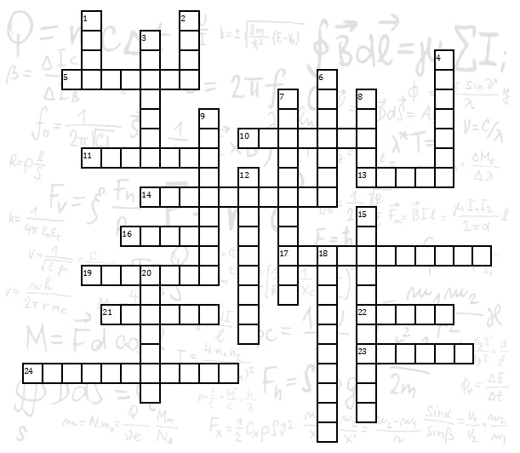
По вертикали:
1. Он измеряется в градусах. 2. Разделяет положительные и отрицательные числа. 3. Хорда, проходящая через центр круга. 4. Простейший измерительный инструмент. 6. Отрезок, соединяющий вершину треугольника с серединой противоположной стороны. 7. Электронный помощник в счете. 8. Математический знак, используемый для вычитания. 9. Отрезок, соединяющий две вершины прямоугольника, не лежащие на одной стороне. 12. Наука, часть математики, изучающая пространственные отношения и формы. 15. Прямая, проходящая через вершину угла и делящая его пополам. 18. Наука, изучающая действия над простыми числами. 20. Прямоугольник, у которого все стороны равны.

По горизонтали:
5. Величина, обозначающая размер поверхности. 10. Тысяча тысяч. 11. Математическое утверждение, истинность которого установлена. 13. Итог сложения. 14. Сторона треугольника, лежащая против прямого угла. 16. Отрезок, соединяющий две точки окружности. 17. Приспособление для построения и измерения углов. 19. Прибор для вычерчивания дуг и окружностей. 21. Единица измерения плоского угла. 22. Сторона прямоугольного треугольника, прилежащая к прямому углу. 23. Половина диаметра. 24. Противоположность числителю.

